Министерство науки и высшего образования Российской Федерации

федеральное государственное бюджетное образовательное учреждение высшего образования

“Российский экономический университет имени Г.В. Плеханова”

**МОСКОВСКИЙ ПРИБОРОСТРОИТЕЛЬНЫЙ ТЕХНИКУМ**

Специальность: 09.02.07 Информационные системы и программирование  
Квалификация: программист

ПРАКТИЧЕСКИЕ РАБОТЫ ПО ДИСЦИПЛИНЕ

«ОПЕРАЦИОННЫЕ СИСТЕМЫ И СРЕДЫ»

Листов:8

|  |  |
| --- | --- |
| Выполнил студент  Группы: П50-4-21  Игошев Ростислав Вадимович | Проверил преподаватель  ___________Д.В. Мысев  «______» ______2023 года |

Москва 2023

**ОГЛАВЛЕНИЕ**

ПРАКТИЧЕСКАЯ РАБОТА №1 3

# ПРАКТИЧЕСКАЯ РАБОТА №1

Тема: Командный интерпретатор

Цель работы: Научиться работать с командным интерпретатором, рассмотреть его функции, возможности, команды, выполнить 8 заданий по работе с ним.

Задания:

1. Изменить цвет консоли;

2. Создать в корне диска папку root. В папке root создать три подпапки home, etc и dev. В home создать подпапки doc, music, picture, photo, а также текстовый файл. В etc создать три текстовых файла. В dev создать два подкаталога input и bus и 2 файла cdrom иdvd. Вывести все дерево каталогов;

3. В root/home/picture скопировать две картинки, а затем одну из них переместить в root/home/photo;

4. С помощью команды вывести любое короткое, цензурное стихотворение, а затем записать это стихотворение в файл, который находится в директории root/home;

5. Создать файл в root/etc и занести в него системное время и дату;

6. Записать в файлы информацию о версии Windows и о переменных среды, которые должны храниться, непосредственно, в папке root;

7. В системных файлах осуществить поиск файлов, используя джокерные символы;

8. Очистить консоль.

Выполнение заданий:

1)

Для этого необходимо использовать команду COLOR _, где _ - индекс цвета. Для проверки индекса можно воспользоваться командой COLOR help.

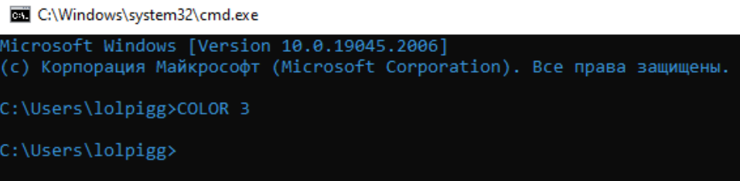

Рисунок 1 – Изменение цвета текста

2)

Для начала создадим папки:

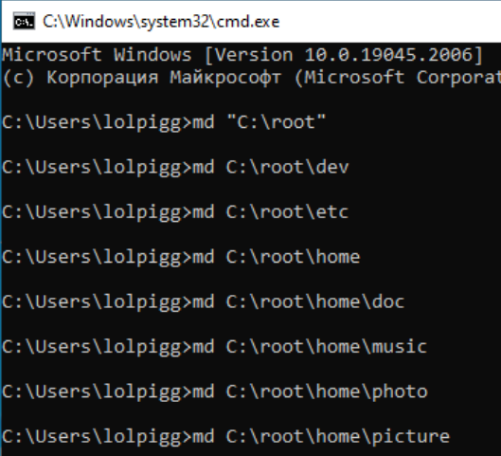

Рисунок 2 – Создание папок

После, перейдем в папку etc и создадим несколько файлов.

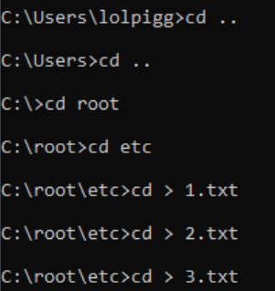

Рисунок 3 – Создание файлов в etc



Рисунок 4 – Создание файлов в home

Далее, создаем в папке dev несколько папок.

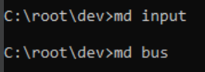

Рисунок 5 – Создание папок в dev

Теперь, создаем и файлы.

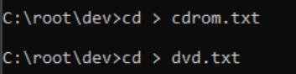

Рисунок 6 – Создание файлов в dev

После всего этого, дабы проверить наш результат работы, выведем дерево каталога root, используя команду tree.

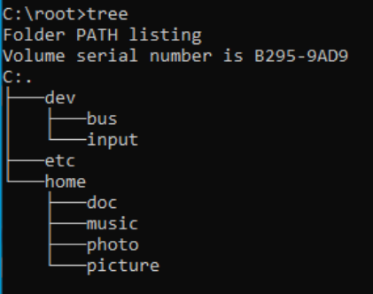

Рисунок 7 – Вывод дерева каталогов папки root

3)

Скопируем заранее скачанные изображения из Интернета, находящиеся в папке Изображения, и скопируем их в папку picture.

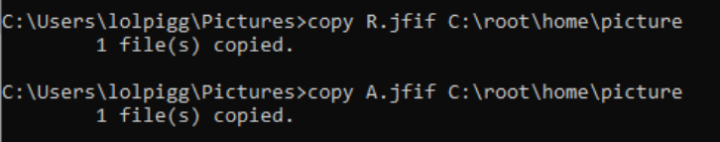

Рисунок 8 – Копирование файлов из Изображений в папку picture

Как видим, изображения действительно скопировались:

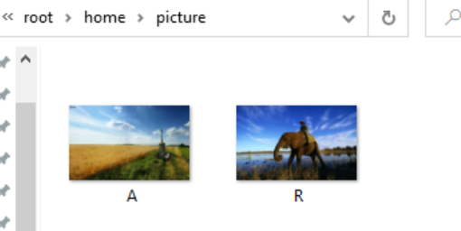

Рисунок 9 – Демонстрация копирования

Теперь, перенесем один из файлов в папку photo.

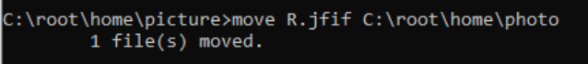

Рисунок 10 – Перенос файла в папку photo

И, наш файл перенесся успешно!

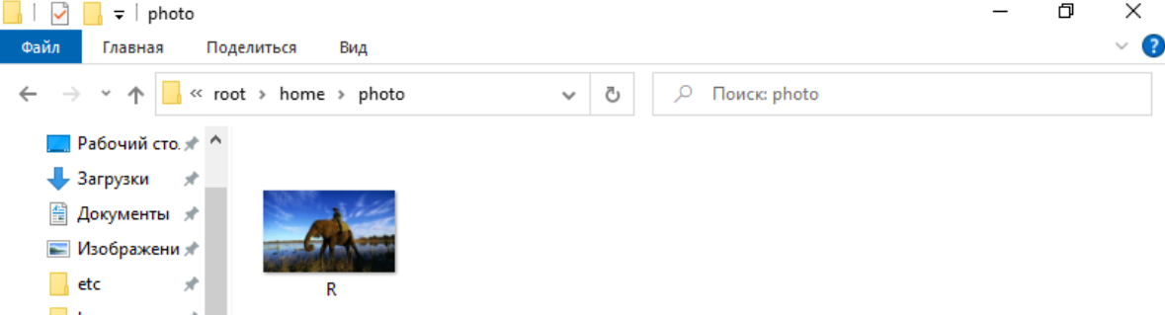

Рисунок 11 – Демонстрация переноса файла

4)

Для этого, поменяем кодировку нашей консоли, дабы корректно отображалась кириллица и введем текст.

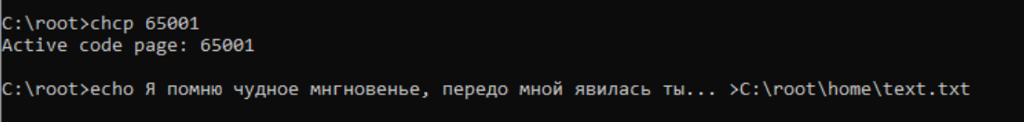

Рисунок 12 – Запись в файл текста

Как видно, текст перенесся корректно.

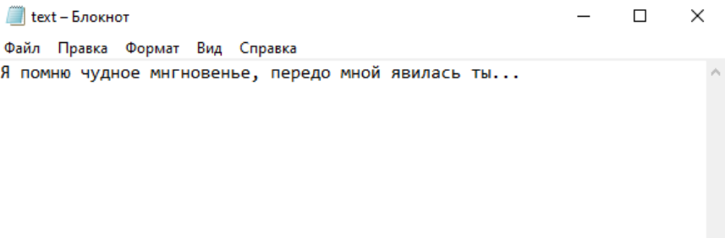

Рисунок 13 – Запись текста в файл

5)

Для этого нам понадобится команда time, которую следует поставить в символы процентов.



Рисунок 14 – Запись времени в файл

Как видим, время перенеслось успешно.

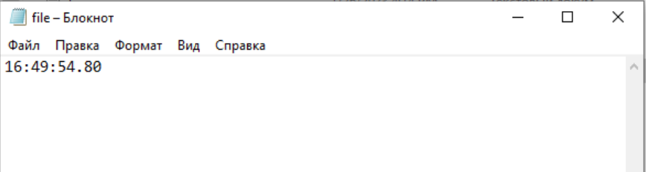

Рисунок 15 – Демонстрация записи в файл

6)

Для этого используем systeminfo, отправив эту команду в путь нашего файла.



Рисунок 16 – Запись системной информации в файл

Системная информация действительно перенеслась.

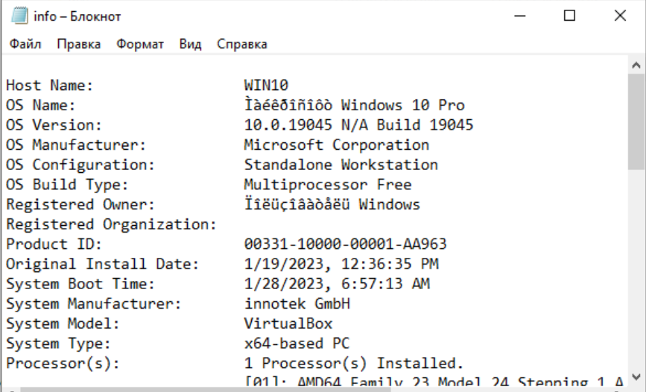

Рисунок 17 – Демонстрация записи информации в файл

7)

Для этого используем команду dir, попутно применяя джокерные символы (* и ?).

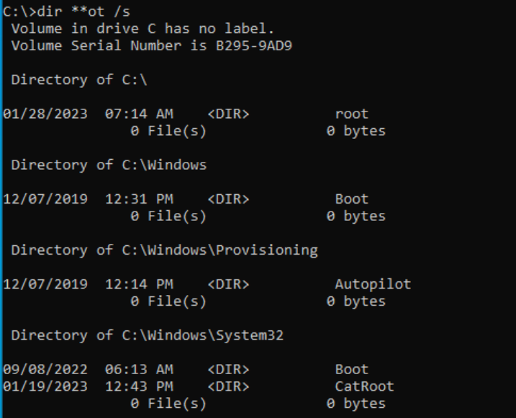

Рисунок 18 – Поиск с помощью джокерных символов

8)

Ну, и, под конец, очистим нашу загрязненную текстом строку, используя команду cls. Вот консоль до её применения:

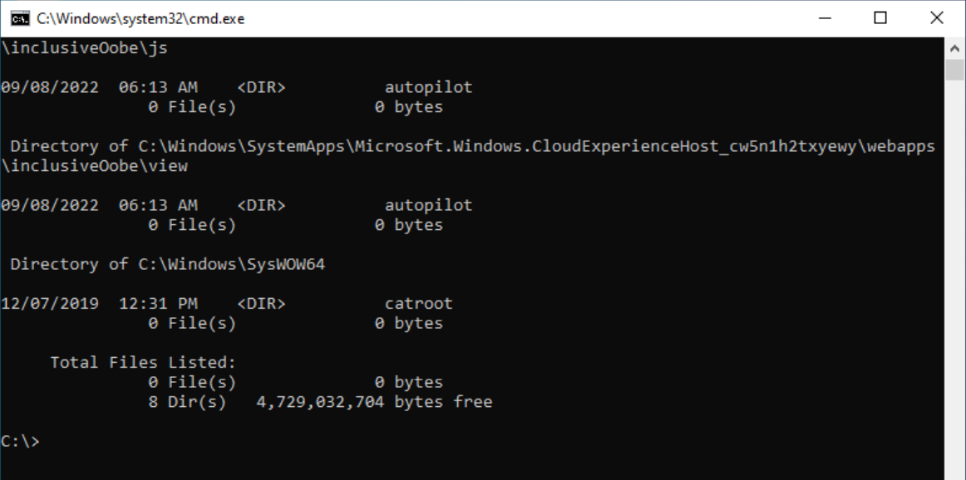

Рисунок 19 – Консоль до команды cls

Вот консоль после её применения:

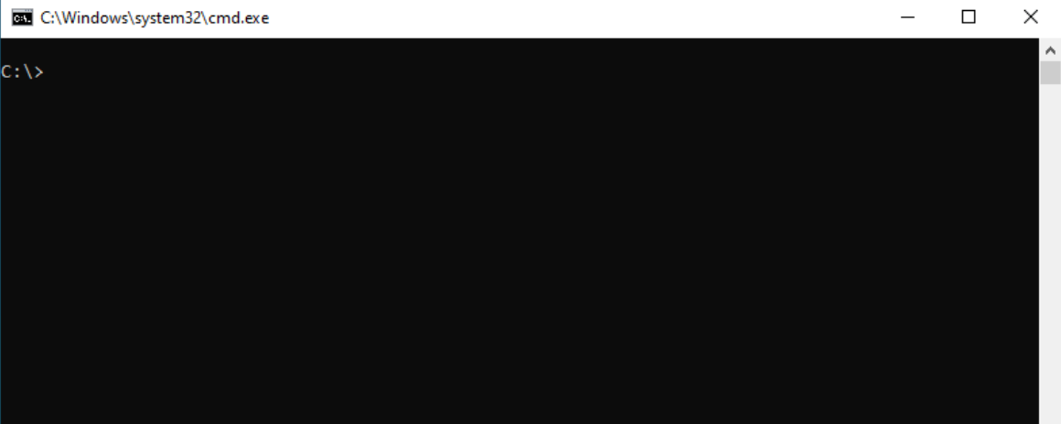

Рисунок 20 – Консоль после команды cls

Вывод: Научились работать с командным интерпретатором, рассмотрели его функции, возможности, команды, выполнили 8 заданий по работе с ним.

# ПРАКТИЧЕСКАЯ РАБОТА №2

Цель работы: научиться работать с bat – файлами, рассмотреть их функции, особенности, возможности. Сделать несколько заданий для закрепления знаний о данной области.

Ход работы:

Задание №1

Создайте командный файл, выполняющий следующий алгоритм:

1. Создать на диске С:\ папку Course;

2. Создать в папке Course папку «Номер вашей группы»;

3. В папке «Номер вашей группы» создать текстовый файл с именем «Ваша фамилия».txt;

4. Скопировать данный файл в папку Course;

5. Переименовать в папке Course файл «Ваша фамилия».txt на «Фамилия соседа по парте».txt;

6. Удалить из папки «Номер вашей группы» файл «фамилия».txt;

7. Вывести на экран сообщение: «Командный файл создал студент «ваша фамилия»».

Решение задания:

Создав файл с расширением .bat, приступаем к выполнению задания. Я использовал переменные, удаление, копирование, создание и вывод в консоль сообщения. Выполнил я данный алгоритм следующими командами:

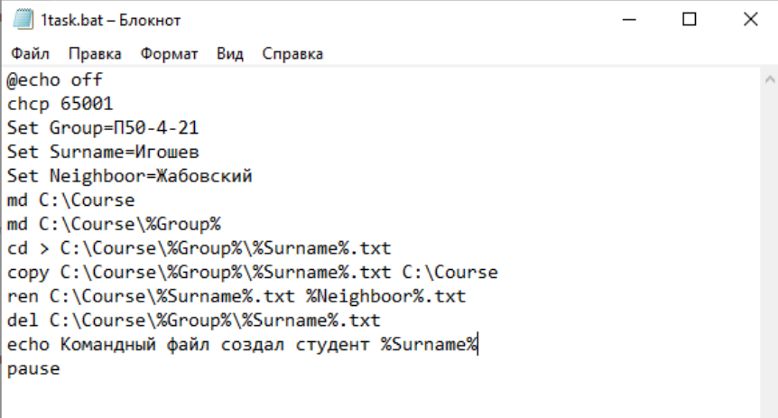

Рисунок 21 – Алгоритм первого задания

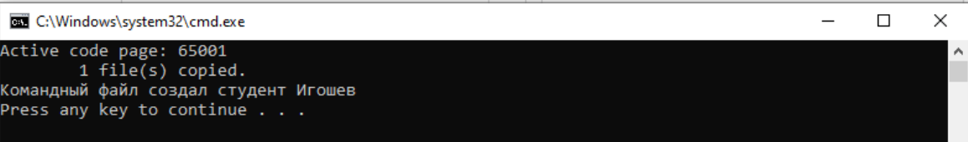

Рисунок 22 – Результат в консоли первого задания

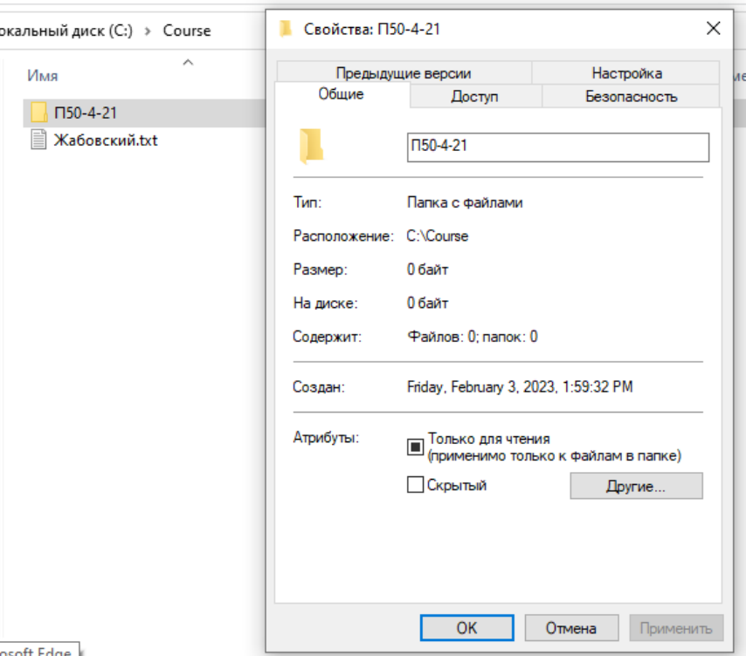

Рисунок 23 – Результат в проводнике первого задания

Как видим, созданный нами bat-файл работает успешно и выполняет свое предназначение.

Задание №2

Создайте командный файл, выполняющий следующий алгоритм:

1. В корневом каталоге создать папку FirstFolder используя переменную;

2. Используя переменные создать в папке FirstFolder подпапку с названием SecondFolder;

3. Создать 3 файла в директории SecondFolder, используя ввод с клавиатуры и записать в каждый из них некоторую информацию;

4. Информацию из 3х выше созданных файлов необходимо записать в файл all.txt, который необходимо расположить в SecondFolder, а затем оттуда перенести его в FisrtFolder;

5. С помощью команды Type вывести информацию из all.txt в консоль.

6. Составьте формулу, которая должна состоять из: «( )», «*», «/»,«%», «+» и «-». Значения для данной формулы должны задаваться через консоль пользователем. Вывести результат вычисления по формуле в консоль. Данную формулу необходимо записать в новый bat-файл, а запуск файла с формулой осуществить через основной пакетный файл (в котором вы прописывали все предыдущие пункты).

Решение задания:

Вывод: научились работать с bat – файлами, рассмотрели их функции, особенности, возможности. Сделали несколько заданий для закрепления знаний о данной области.